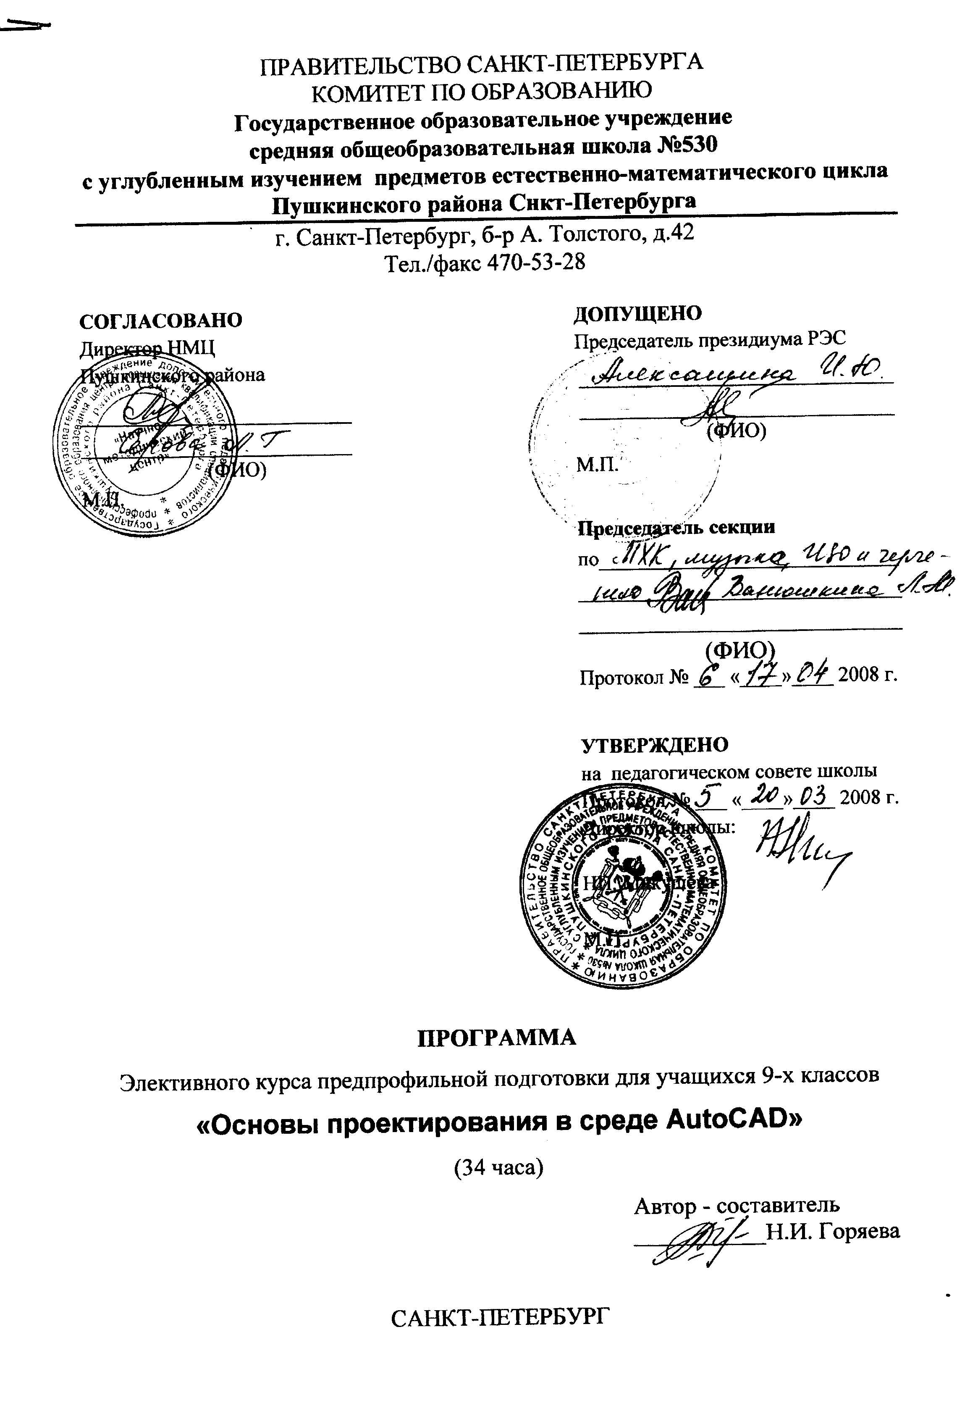
ПОЯСНИТЕЛЬНАЯ ЗАПИСКА

В настоящее время информационные технологии играют огромную роль в образовании подрастающего поколения. Выпускник должен иметь представление о системах отображения информации, применять программные средства. Реализации этого направления служит данный элективный курс.
- Место курса в образовательном процессе.
«Основы проектирования в среде AutoCAD» является курсом по выбору учащихся. Базируется на дисциплинах: «Черчение», «Геометрия», «Информатика и информационные технологии». Может быть реализован как в составе предпрофильного обучения учащихся 9 классов, так и в составе профильного обучения на старшей ступени школы, с целью профессионального самоопределения школьников. Рекомендуемые профили – естественно-математический, политехнический и технологический, однако может быть интересен и в других профилях.

- Цель и задачи курса.
Целью обучения основам проектирования в среде AutoCAD является
формирование предметной компетентности в области технического проектирования и моделирования, а также кючевых (базовых) компетентностей (информационной, коммуникативной) для личностного развития и профессионального самоопределения обучающихся.

Цель курса конкретизируется в основных задачах:

- формирование представлений о графических средствах отображения, создания, хранения, передачи и обработки информации;
- ознакомление с предметом автоматизированного проектирования и профессиональной деятельностью конструкторов-проектировщиков;
- овладение компьютерными технологиями на основе программы AutoCAD (теоретическими знаниями и практическими навыками) для выполнения проектов, содержащих двухмерную и трехмерную графику;
- обучение выработке мотивированного решения на постановку задачи проектирования, ее творческого осмысления и выбор оптимального алгоритма действий;
- овладения навыками индивидуальной и групповой деятельности в разработке и реализации проектов моделей объектов;
- развитие пространственного воображения, пространственных представлений, образного, логического, абстрактного мышления учащихся и творческого потенциала личности.

Задачи решаются посредством:

- проведения теоретических (лекции) занятий в незначительном объеме при освещении основных положений изучаемой темы;
- проведения практических (лабораторные работы) занятий по тематике курса, для разбора типовых приемов автоматизированного проектирования и моделирования;
- выбора различных заданий для самостоятельной работы, углубленного изучения тематики посредством подготовки рефератов и сообщений по желанию учащихся;
- самостоятельного выбора учащимися объекта для проектирования (компьютерного моделирования);
- индивидуальной (самостоятельной) работы (роль преподавателя – консультирующая) по разработке и реализации индивидуальных или групповых проектов.
- публичной защиты проекта.

3. Основные требования к знаниям и умениям учащихся.

Изучение курса должно помочь учащимся:
- понять роль и место конструктора-проектировщика в формировании окружающей человека предметной среды;
- повысить свою компетентность в области компьютерного проектирования;
- приобрести начальную профессиональную подготовку по данному направлению, что повысит их социальную адаптацию после окончания школы;
- повысить свою информационную и коммуникативную компетентность.

Учащиеся должны иметь представление:
- об эволюции развития систем автоматизированного проектирования (САПР);
- о задачах и основных этапах проектирования;
- об основных способах работы с компьютерной системой AutoCAD;
- о путях повышения своей компетентности через овладение навыками компьютерного проектирования и моделирования.

Учащиеся должны знать:
- принципы работы прикладной компьютерной системы AutoCAD, приемы использования меню, командной строки, панели инструментов, строки состояния;
- основные методы моделирования графических объектов на плоскости;
- системные способы нанесения размеров на чертеж и их редактирование;
- приемы формирования криволинейных поверхностей;
- особенности системного трехмерного моделирования;

Учащиеся должны уметь:
- использовать основные команды и режимы прикладной компьютерной системы автоматизированного проектирования AutoCAD;
- создавать и вносить изменения в чертежи (двумерные модели) объектов проектирования средствами компьютерной прикладной системы;
- использовать основные команды и режимы системы трехмерного моделирования.

Учащиеся должны приобрести навыки:
- в использовании меню, командной строки, панели инструментов, строки состояния программной системы автоматизированного проектирования AutoCAD;
- в нанесении размеров на чертеж и их редактирование;
- в создании криволинейных поверхностей моделей объектов;
- в проектировании несложных трехмерных моделей объектов;
- работы в группе над общим проектом.

4. Формы контроля и оценки результатов освоения курса

Используется мониторинговая модель оценивания, как наблюдение за работой, и поведением учащихся. Фиксируется не только эффективность выполнения учебных заданий (отчеты по лабораторным и практическим работам), качество разработанных проектов с учетом их участия в конкурсах проектов, школьных, региональных научно-практических конференциях, но и то, какие качества личности и какие умения при этом развивались, и насколько они сформированы.
Общая аттестационная оценка – «зачтено» / «не зачтено».

ТЕМАТИЧЕСКИЙ ПЛАН КУРСА

Курс рассчитан на 1 год обучения. Занятия проводятся по часу в неделю. В рамках курса общим объемом 34 часа предполагается развитие пользовательских навыков работы на ПК, использование готового программного продукта компании Autodesk (системы AutoCAD), облегчающего и автоматизирующего труд в сфере дизайна и конструирования, и не требующего серьезного знания математического аппарата и алгоритмических языков.
Курс построен по модульному принципу. Каждая тема представляет собой законченный учебный модуль, включающий теоретический материал, практические упражнения, задания для самостоятельной работы, темы рефератов (выполняемых учащимися по желанию).
Преподавание курса включает традиционные формы работы с учащимися: лекционные, практические (лабораторные) занятия и самостоятельная работа. Все эти формы проводятся в компьютерном классе. Лабораторные (практические) занятия проводятся по одному заданию для всех одновременно. Самостоятельная работа предназначена для выполнения индивидуального задания, например, в рамках группового или индивидуального проекта. Упор в освоении курса сделан на практические занятия (лабораторные и самостоятельные), доля которых составляет приблизительно 82% от объема всего курса. За счет времени, отведенного на самостоятельную работу, возможен резерв для более глубокого изучения тем.

Раздел | Количество часов
Раздел | Всего | Теория | Практика
Раздел | Всего | Теория | Лабораторная работа | Самостоятельная работа
Введение. Цели и задачи курса. Безопасная работа в компьютерном классе | 1 | 1 | - | -
Двухмерное моделирование в AutoCAD | 9 | 1 | 4 | 4
Редактирование двумерных объектов | 6 | 1 | 3 | 2
Трехмерное моделирование в AutoCAD | 8 | 1 | 4 | 3
Выполнение индивидуальных и коллективных проектов | 8 | - | 2 | 6
Защита проектов | 2 | 2 | - | -
ИТОГО | 34 | 6 | 13 | 15

СОДЕРЖАНИЕ КУРСА

Введение. Цели и задачи курса. Безопасная работа в компьютерном классе (1 ч.).

Назначение курса. Формы организации и проведения занятий. Техника безопасности при работе в компьютерном классе.
Тема № 1. Двухмерное моделирование в AutoCAD (9 ч.)

- Основное содержание:
Автоматизированное проектирование. Система автоматизированного проектирования AutoCAD как инструмент для создания чертежей двумерных объектов проектирования. Связь с дисциплиной «Черчение». Эволюция автоматизированных систем.
Пользовательский интерфейс системы AutoCAD. Основные приемы создания чертежа с использованием команд построения круга, отрезка, подобных объектов, зеркально отображенных объектов. Базовые команды редактирования чертежа: удаления объектов, обрезки объектов по границе, сопряжения. Команды оформления чертежа: нанесение размеров, штриховка.

2. Виды работ, обеспечивающих достижение задач курса:
- Дискуссия о месте системы AutoCAD в современном компьютерном проектировании;
- Сравнительный анализ современных компьютерных систем автоматизированного проектировании по областям применения;
- Упражнения по отработке приемов использования меню, командной строки, панелей инструментов AutoCAD;
- Упражнения по использованию базовых команд системы автоматизированного проектирования;
- Выполнение индивидуального практического задания.

- Вопросы для обсуждения и дискуссий (перечень возможных тем рефератов или сообщений):
- Эволюция AutoCAD;
- Слой как средство организации чертежа;
- Редактирование объектов с помощью ручек;
- Координатный способ нанесения размеров;
- Масштабирование элементов размеров.

4. Задания для самостоятельной работы на компьютере:
- Построение чертежа плоской детали;
- Нанесение размеров на чертеж;
- Построение чертежа по индивидуальному заданию.

Тема № 2. Редактирование двумерных объектов (6 ч.)

1. Основное содержание:
Стили редактирования в AutoCAD. Набор средств редактирования: удаление примитивов по одному или группами, перемещение и поворот изображения или его элементов, восстановление случайно стертых фрагментов, копирование объектов и изменение их свойств.
Создание шаблона чертежа. Текстовые стили.

2. Виды работ, обеспечивающих достижение задач курса:
- Сравнительный анализ приемов редактирования объектов средствами AutoCAD;
- Упражнения по отработке приемов редактирования двумерных объектов с использованием инструментария AutoCAD;
- Выполнение индивидуального практического задания.

3. Вопросы для обсуждения и дискуссий:
- Группировка объектов в AutoCAD;
- Фильтры выбора в AutoCAD.

4. Задания для самостоятельной работы:
- Построение двумерной модели с использованием команд панели инструментов редактирования;
- Создание собственного шаблона чертежа.

Тема № 3. Трехмерное моделирование в AutoCAD (8 ч.)

- Основное содержание
Проектирование трехмерных объектов. Трехмерные координаты. Связь с дисциплиной «Геометрия».
Создание и редактирование трехмерных каркасных моделей и поверхностей. Применение координатных фильтров и объектных привязок. Построение трехмерных поверхностей. Использование уровня и высоты при создании трехмерных моделей.
Работа с объемными телами. Формирование стандартных твердотельных моделей. Создание выдавленных тел. Редактирование трехмерных объектов. Разрезы и сечения тел. Построение тел вращения.

- Виды работ, обеспечивающих достижение задач курса:
- сравнительный анализ трехмерных каркасных, поверхностных и твердотельных моделей в AutoCAD;
- упражнения по отработке приемов создания каркасных, поверхностных и твердотельных моделей;
- выполнение индивидуальных практических заданий.

- Задания для самостоятельной работы:
- Спроектировать твердотельную модель и выполнить разрез.
- Выполнить чертеж с использованием стандартных трехмерных поверхностей.

Тема №4. Выполнение индивидуальных и коллективных проектов (8 ч.)

  - Основное содержание
Работа над проектом в группе. Распределение задач по исполнителям. проект из отдельных частей. Индивидуальная и групповая коррекция.

Защита проекта (2ч)

- Основное содержание

Защита индивидуальных и групповых проектов. Оценка роста компетентности обучающихся по результатам выполнения заданий, участия в семинарах, реализации проектов индивидуально и в группе.

- Виды работ, обеспечивающих достижение задач:
Анализ роста компетентности (информационной и коммуникативной) каждого обучающегося по результатам выполнения заданий, участия в семинарах, участия в реализации проектов и их защите.

ТРЕБОВАНИЯ К АППАРАТНЫМ СРЕДСТВАМ

AutoCAD 2008 может работать как в автономном режиме, так и в локальной сети. Для эффективной работы AutoCAD 2008 под управлением операционной системы Windows необходимы следующие программные и аппаратные средства:
- процессор Intel Pentium IV;
- операционные системы: Microsoft Windows XP Professional или Home Edition
(пакет обновлений SP1 или SP2), Windows XP Tablet PC Edition (SP2) или
Windows 2000 (SP3 или SP4). Рекомендуется устанавливать и эксплуатировать AutoCAD либо на операционной системе, локализованной на одном языке
с программой, либо на англоязычной версии одной из перечисленных систем;
- Microsoft Internet Explorer 6.0 (пакет обновлений SP1 или более поздний);
- 512 Мбайт оперативной памяти;
- монитор VGA с разрешением не менее 1024 х 768 и поддержкой режима true
color;
- 750 Мбайт свободного места на жестком диске для установки;
- привод компакт-дисков: любой (только для установки программы).

АННОТАЦИЯ ДЛЯ УЧАЩИХСЯ И ИХ РОДИТЕЛЕЙ

В нашу компьютерную эпоху без умения работать на компьютере уже "никуда", а грамотные специалисты этой сферы очень востребованы.
Изучение элективного курса «Основы проектирования в системе AutoCAD» предоставит возможность учащимся:
- освоить теорию и получить практические навыки по работе с программным продуктом компании Autodesk - графической программой AutoCAD;
- воспроизводить графические изображения с повышенной точностью и качеством выполнения чертежа, недоступным при ручном черчении;
- экономить время на выполнение чертежно-графических работ;
- самостоятельно разрабатывать различные чертежи;
- воплотить свои творческие замыслы в реальных проектах;
- повысить свою информационную и коммуникативную компетентность;
- подготовиться к продолжению своего обучения в учебных заведениях начального, среднего и высшего профессионального образования;
- понять реальные перспективы профессионального приложения полученных знаний в проектных организациях различного профиля, торговых компаниях, в дизайн-студиях и т.п.

УЧЕБНАЯ ЛИТЕРАТУРА

- Соколова Т.Ю., AutoCAD 2008, Библиотека пользователя. – СПб.: Питер, 2007.
- Монахова Г.Е., Монахов М.Ю., Солодов С.Л. Учимся проектировать на компьютере. – М.: БИНОМ, 2004.
- Учебник «Черчение. Учебник для 7-8 классов общеобразовательных учреждений», А.Д. Ботвинников, В.Н. Виноградов, И.С. Вышнепольский. – М.: АСТ Астрель, 2006.
- Полищук В.В., Полищук А.В. AutoCAD 2002. Практическое руководство. – М.: ДИАЛОГ - МИФИ, 2002.

